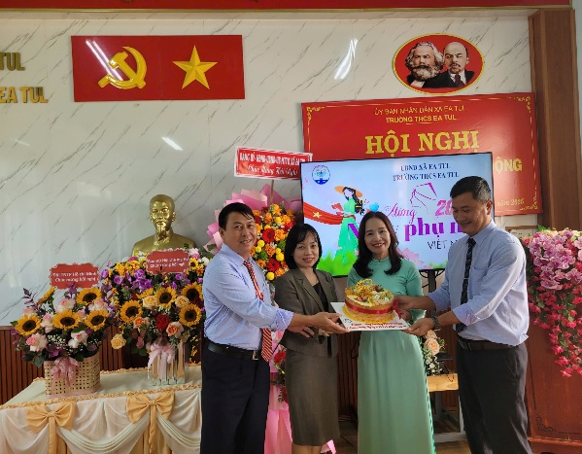
Hòa trong không khí vui tươi, phấn khởi của cả nước hướng về Ngày Phụ nữ Việt Nam 20/10, hôm nay ngày 20 tháng 10 năm 2025, trường THCS Ea Tul đã tổ chức buổi tọa đàm thân mật nhằm ôn lại truyền thống vẻ vang của phụ nữ Việt Nam và tôn vinh những đóng góp to lớn của các nữ cán bộ, giáo viên, nhân viên trong nhà trường.
Tại buổi tọa đàm, thầy và trò nhà trường đã cùng nhau ôn lại truyền thống Ngày Phụ nữ Việt Nam 20/10 – ngày ghi dấu sự ra đời của Hội Liên hiệp Phụ nữ Việt Nam, đồng thời khẳng định vai trò, vị trí quan trọng của người phụ nữ trong xã hội cũng như trong sự nghiệp trồng người.
Thay mặt lãnh đạo nhà trường, thầy giáo Nguyễn Quang Tân – Phó Hiệu trưởng đã phát biểu chúc mừng, gửi những lời tri ân sâu sắc cùng những bó hoa tươi thắm đến toàn thể nữ cán bộ, giáo viên, nhân viên của trường. Thầy ghi nhận và biểu dương tinh thần trách nhiệm, sự tận tụy, khéo léo và đóng góp to lớn của các cô trong mọi hoạt động của nhà trường.
Đại diện tập thể nam công, các thầy giáo đã gửi tặng những phần quà ý nghĩa như lời chúc tốt đẹp nhất đến chị em phụ nữ, thể hiện sự quan tâm, trân trọng và gắn bó trong tập thể sư phạm.
Đáp lại tình cảm chân thành ấy, cô giáo Trần Thị Dung – đại diện cho nữ cán bộ, giáo viên, nhân viên nhà trường – đã phát biểu cảm ơn sự quan tâm của lãnh đạo và các đồng nghiệp nam, đồng thời bày tỏ quyết tâm tiếp tục nỗ lực, đoàn kết, góp phần xây dựng trường THCS Ea Tul ngày càng vững mạnh.
Buổi tọa đàm đã diễn ra trong không khí đầm ấm, vui tươi, tràn đầy tình thân ái, để lại nhiều ấn tượng đẹp và là nguồn động viên tinh thần to lớn đối với toàn thể nữ cán bộ, giáo viên, nhân viên của nhà trường.
Xin kính chúc toàn thể chị em phụ nữ luôn mạnh khỏe, hạnh phúc và thành công trong cuộc sống!
